Gleichstellungskonzept (Muster)
Hier Dienststelle einfügen
2000-01-01
Inhaltsverzeichnis

1 Einleitung / Hintergrund
Gemäß Art. 3 Abs. 2 GG bzw. Art. 118 Abs. 2 BV ist jede Dienststelle verpflichtet, die Gleichstellung von Frauen und Männern zu fördern und bestehende Benachteiligungen abzubauen. Zur Umsetzung der Gleichstellung von Frauen und Männern gibt das Bayerische Gleichstellungsgesetz (BayGlG) Rahmenbedingungen vor. Das BayGlG hat zum Ziel, die Anteile von Frauen und Männer in den Bereichen, in denen sie geringer beschäftigt sind als der andere Teil, zu erhöhen sowie die Chancengleichheit von Frauen und Männern zu sichern und auf eine bessere Vereinbarkeit von Familie und Beruf hinzuwirken (vgl. Art. 2 BayGlG). Der Leistungsgrundsatz aus Art. 33 Abs. 2 GG bleibt hiervon unberührt. Gemäß Art. 4 ff. BayGlG erstellen die Dienststellen Gleichstellungskonzepte. Gleichstellungskonzepte sind ein wesentliches Steuerungselement, um Gleichstellung in den jeweiligen Dienststellen zu fördern.
Gemäß Art. 13 BayGlG bestellt jede Dienststelle eine oder einen Gleichstellungsbeauftragten sowie eine Stellvertretung. Die Gleichstellungsbeauftragten fördern und überwachen den Vollzug des BayGlG und des Gleichstellungskonzepts und unterstützen die Dienststellenleitung bei dessen Umsetzung. Die Rechte und Pflichten der Gleichstellungsbeauftragten ergeben sich aus Art. 14 ff. BayGlG. Gemäß Art. 4 Abs. 1 BayGlG ist bei der Erstellung der Gleichstellungskonzepte eine frühe Mitwirkung der Gleichstellungsbeauftragten vorgesehen. - Personen: individuell ggf. Namen der GB und Stellvertretung einfügen. - Individuelle Aussagen zu Rechten + Pflichten - Freistellung (individuell einfügbar): Gemäß Art. 14 Abs. 6 BayGlG sind die Gleichstellungsbeauftragten im erforderlichen Umfang von ihrer sonstigen Tätigkeit freizustellen. In der Dienststelle XX ist ein fester Freistellungsumfang von XX geregelt. - Ggf. Budget der Gleichstellungsbeauftragten bzw. der Gleichstellungsstelle (vgl. Art. 14 Abs. 7 BayGlG)

2 Gesamtüberblick

2.1 Organisationseinheiten (QEs)
Definition: Geschlechterverteilung in den Qualifikationsebenen
Personenkreis: Alle Beschäftigten der Institution
[1] 0
[1] 1
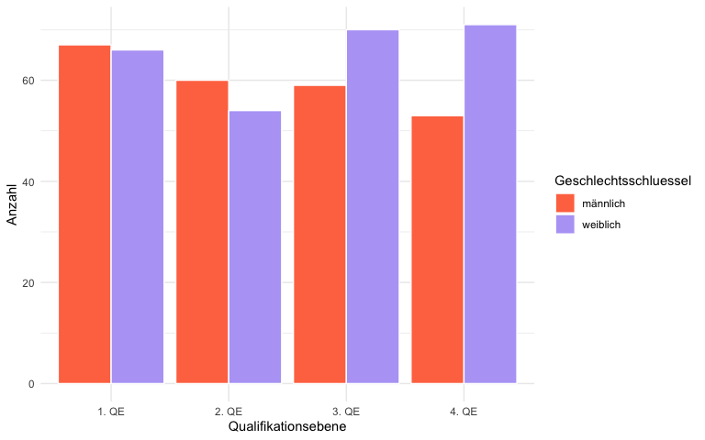
Abbildung 1: Personalverteilung nach Organisationseinheit - Die Grafik zeigt die Anzahl der Beschäftigten in den verschiedenen Organisationseinheiten.
Die Verteilung der Beschäftigten auf die verschiedenen Organisationseinheiten (Qualifikationsebenen) ist ein zentraler Aspekt der Personalstruktur. Unterschiede in der Geschlechterverteilung können auf strukturelle Ungleichheiten hinweisen, die es zu adressieren gilt.
Fazit: Eine ausgewogene Verteilung der Geschlechter über alle Organisationseinheiten hinweg ist ein Indikator für Chancengleichheit.

2.2 Angestellt/Verbeamtet
Definition: Geschlechteranteil angestellter und verbeamteter Beschäftigter
Personenkreis: Alle Beschäftigten, kategorisiert nach Beschäftigungsart
[1] 0
[1] 1
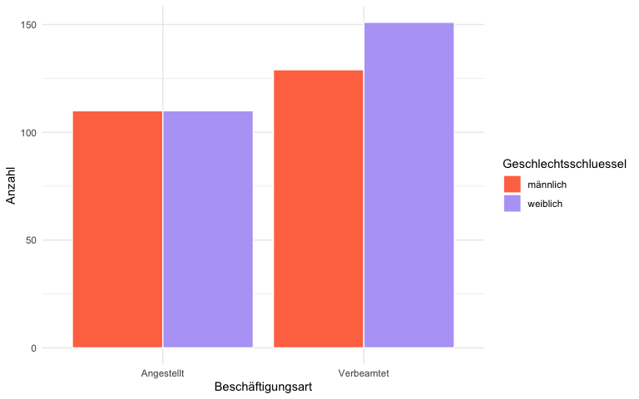
Abbildung 2: Beschäftigungsart - Die Grafik zeigt das Verhältnis zwischen angestellten und verbeamteten Beschäftigten.
Die Unterscheidung zwischen angestellten und verbeamteten Beschäftigten ist grundlegend für die Personalverwaltung. Beide Gruppen können unterschiedliche Karrierewege und Bedingungen haben, die bei der Gleichstellungsanalyse berücksichtigt werden müssen.
Fazit: Die Zusammensetzung der Belegschaft nach Beschäftigungsart beeinflusst die Gestaltung von Gleichstellungsmaßnahmen.

2.3 Befristet/Unbefristet
Definition: Anteil befristet und unbefristet beschäftigter Personen
Personenkreis: Alle Beschäftigten, kategorisiert nach Befristung
Abbildung 3: Befristungsstatus - Die Grafik zeigt das Verhältnis zwischen befristet und unbefristet beschäftigten Personen.
Die Befristung von Arbeitsverträgen ist ein wichtiger Aspekt der Personalstruktur. Sie kann Auswirkungen auf die Karrieremöglichkeiten und die Stabilität der Beschäftigung haben. Eine ausgewogene Quote zwischen befristeten und unbefristeten Positionen ist ein Indikator für nachhaltige Personalentwicklung.
Fazit: Das Verhältnis zwischen befristeter und unbefristeter Beschäftigung zeigt die Stabilität und Nachhaltigkeit der Personalplanung.

3 Einstellungen

3.1 Bewerbungen
Definition: Bewerbungsprozesse und Einstellungen
Personenkreis: Bewerberinnen und Bewerber, neu Eingestellte
Abbildung 4: Bewerbungen und Einstellungen - Die Grafik zeigt die Verteilung von Bewerbungen und erfolgreichen Einstellungen nach Geschlecht.
Die Analyse des Bewerbungsprozesses gibt Hinweise auf die Chancengleichheit bei Einstellungen. Eine ausgewogene Quote bei Bewerbungen und Einstellungen ist ein Indikator für diskriminierungsfreie Rekrutierung. Unterschiede zwischen Bewerbungs- und Einstellungsquoten können auf Auswahlverzerrungen hindeuten.
Fazit: Eine geschlechtersensible Personalrekrutierung ist die Grundlage für eine ausgewogene Personalstruktur.

4 Führungspositionen
Definition: Verteilung von Führungspositionen nach Geschlecht und Ebene
Personenkreis: Beschäftigte mit Führungsfunktion
[1] 0
[1] 1
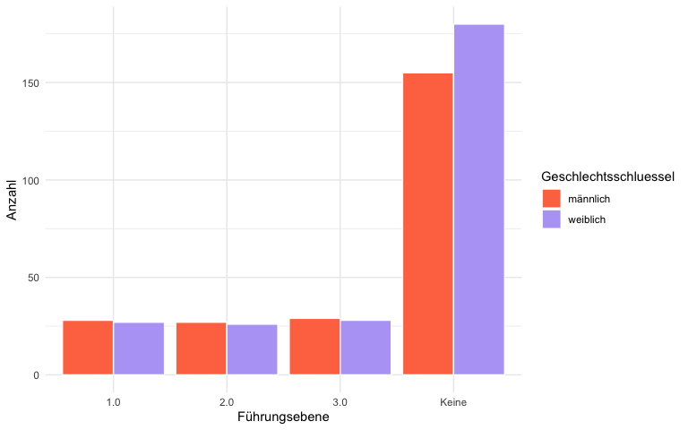
Abbildung 5: Frauen in Führungspositionen - Die Grafik zeigt die absolute Anzahl weiblicher Führungskräfte in den verschiedenen Führungsebenen.
Führungspositionen sind ein Schlüsselindikator für Chancengleichheit. Ein ausreichender Anteil von Frauen in Führungspositionen ist nicht nur eine Frage der Fairness, sondern auch ein Indikator für die Nutzung von Talenten. Die Verteilung nach Ebene zeigt, an welchen Stellen besondere Anstrengungen erforderlich sind.
Fazit: Die Quote von Frauen in Führungspositionen ist ein zentraler Maßstab für die Wirksamkeit der Gleichstellungspolitik.

5 Teilzeit

5.1 Teilzeitquote nach Geschlecht
Definition: Anteil der Teilzeitbeschäftigten nach Geschlecht
Personenkreis: Alle Beschäftigten mit Teilzeitvertrag
[1] 0
[1] 1
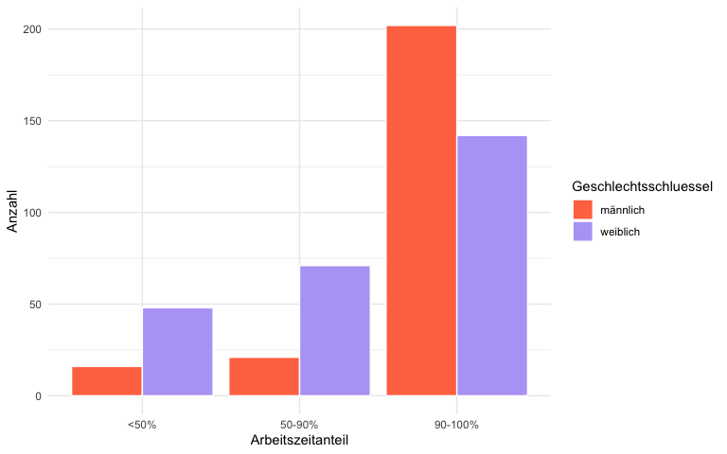
Abbildung 6: Teilzeitquote nach Geschlecht - Die Grafik zeigt den Anteil von Teilzeitbeschäftigten differenziert nach Geschlecht.
Teilzeitarbeit ist oft ein Indikator für die Vereinbarkeit von Beruf und Familie. Sie kann sowohl eine gewollte Arbeitsform als auch eine strukturelle Zwangslage sein. Die geschlechtsspezifische Analyse offenbart oft geschlechterstereotype Muster bei der Wahl von Arbeitszeit.
Fazit: Ein ausgewogenes Verhältnis von Teilzeitangeboten für beide Geschlechter trägt zur Gleichstellung bei.

5.2 Nach Antragsart
Definition: Gründe und Antragsarten für Teilzeitbeschäftigung
Personenkreis: Beschäftigte mit Teilzeitvertrag, klassifiziert nach Antragsart
[1] 0
[1] 1
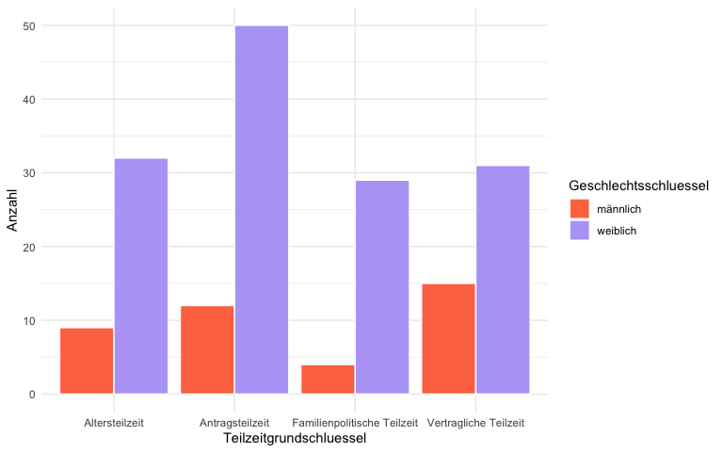
Abbildung 7: Teilzeitarbeit nach Antragsart - Die Grafik zeigt die verschiedenen Gründe, die zur Teilzeitbeschäftigung führen.
Die Gründe für Teilzeitarbeit sind vielfältig: Familienpolitische Gründe (Kinderbetreuung, Elternzeit), Altersteilzeit, Antragsteilzeit oder vertragliche Teilzeit. Eine Analyse nach Antragsart zeigt, welche Bedürfnisse bei Teilzeitarbeit vorherrschen und ermöglicht gezielte Maßnahmen.
Fazit: Die Kenntnis der Gründe für Teilzeitarbeit hilft, unterstützende Maßnahmen und Rückkehrprogramme zu entwickeln.

6 Beurlaubung

6.1 Elternzeit und familienpolitische Beurlaubungen
Definition: Beurlaubung für Elternzeiten und andere familienpolitische Gründe
Personenkreis: Beschäftigte in Beurlaubung aus familienpolitischen Gründen
[1] 0
[1] 1
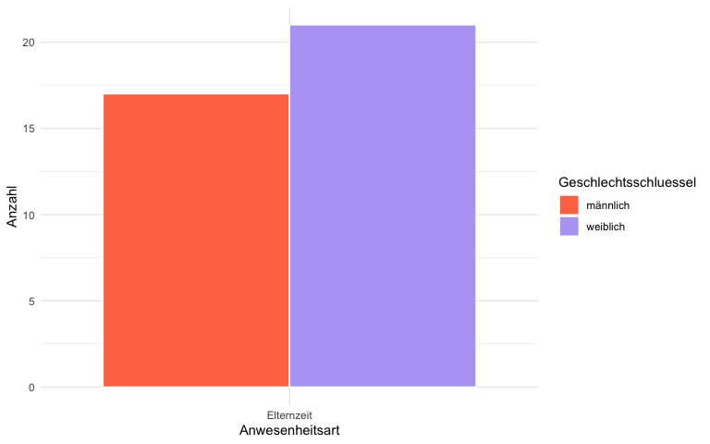
Abbildung 8: Elternzeit und familienpolitische Beurlaubungen - Die Grafik zeigt, wie viele Beschäftigte von Elternzeit Gebrauch machen, differenziert nach Geschlecht.
Elternzeit und familienpolitische Beurlaubungen sind zentrale Instrumente zur Vereinbarkeit von Beruf und Familie. Die Analyse nach Geschlecht offenbart oft Ungleichgewichte, da traditionell mehr Frauen von diesen Möglichkeiten Gebrauch machen. Ein ausgewogenes Verhältnis zwischen Männern und Frauen ist ein Ziel moderner Gleichstellungspolitik.
Fazit: Eine gleichmäßige Inanspruchnahme von familienpolitischen Beurlaubungen durch beide Geschlechter fördert die Chancengleichheit.

6.2 Weitere Beurlaubungen
Definition: Weitere Formen von Beurlaubung (Sabbatical, Fortbildung, etc.)
Personenkreis: Beschäftigte in verschiedenen Beurlaubungsformen
[1] 0
[1] 1

Abbildung 9: Weitere Beurlaubungen - Die Grafik zeigt die Häufigkeit verschiedener Beurlaubungsarten in der Institution.
Neben Elternzeiten gibt es weitere Formen der Beurlaubung, z.B. für Fortbildungen, Sabbatical oder andere Zwecke. Eine transparente Erfassung und Analyse dieser Beurlaubungen zeigt, wie flexibel die Institution mit Lebensplanung umgeht.
Fazit: Vielfältige Beurlaubungsoptionen unterstützen die Chancengleichheit und Mitarbeiterzufriedenheit.

7 Beurteilungen

7.1 Beamte (0-16)
Definition: Amtliche Beurteilungen von Beamtinnen und Beamten (Skala 0-16)
Personenkreis: Verbeamtete Beschäftigte
Abbildung 10: Beamtische Beurteilungen - Die Grafik zeigt die Beurteilungsergebnisse von Beamtinnen und Beamten nach Geschlecht.
Amtliche Beurteilungen sind ein Instrument zur Evaluation von Leistung und Eignung. Die Analyse nach Geschlecht kann geschlechtsspezifische Bewertungsmuster aufdecken. Unterschiede können auf Vorurteile oder strukturelle Unterschiede hindeuten.
Fazit: Eine geschlechtssensible Betrachtung von Beurteilungen trägt zur Chancengleichheit bei Karriereentwicklung bei.

7.2 Tarifbeschäftigte
Definition: Leistungsbeurteilungen von Tarifbeschäftigten
Personenkreis: Angestellte Beschäftigte mit Leistungsbeurteilungen
Abbildung 11: Leistungsbeurteilungen Tarifbeschäftigte - Die Grafik zeigt die Verteilung von Leistungsbeurteilungen für tariflich beschäftigte Mitarbeiter nach Geschlecht.
Leistungsbeurteilungen sind die Grundlage für Vergütung und Carrièreentwicklung bei Tarifbeschäftigten. Eine objektive und geschlechtsneutrale Bewertung ist essentiell. Die Analyse nach Geschlecht kann Hinweise auf implizite Vorurteile geben.
Fazit: Faire und transparente Leistungsbeurteilungen sind zentral für Chancengleichheit.

8 Beförderungen
Definition: Beförderungen nach Geschlecht und Anforderungsniveau
Personenkreis: Beschäftigte mit Beförderungshintergrund
Abbildung 12: Beförderungen - Die Grafik zeigt die Beförderungen in verschiedene Ebenen nach Geschlecht.
Beförderungen sind zentral für die Karriereentwicklung. Ein ausgewogenes Verhältnis bei Beförderungen ist ein Indikator für chancengerechte Personalentwicklung. Über- oder Unterrepräsentation eines Geschlechts bei Beförderungen kann auf strukturelle Hürden hindeuten.
Fazit: Transparente und objektive Beförderungskriterien sind essentiell für Chancengleichheit.

9 Qualifizierung

9.1 Qualifikationserwerb
Definition: Erwerb von Qualifikationen (MQ, AQ, BL, etc.)
Personenkreis: Beschäftigte mit absolviertem Qualifizierungsprogramm
Abbildung 13: Qualifikationserwerb - Die Grafik zeigt, wie viele Beschäftigte verschiedene Qualifikationen erworben haben, unterschieden nach Geschlecht.
Der Erwerb zusätzlicher Qualifikationen (z.B. MQ für Management, AQ für Anforderungen, BL für Aufbauleitung) ist wichtig für Karriereentwicklung. Eine ausgewogene Teilnahme beider Geschlechter bei Qualifizierungsprogrammen fördert die Chancengleichheit.
Fazit: Gleiche Zugang zu Qualifizierungsprogrammen für alle Geschlechter ist Grundvoraussetzung für faire Chancen.

10 Fortbildungen
Definition: Teilnahme an Fortbildungen und Weiterbildungsmaßnahmen
Personenkreis: Beschäftigte mit Fortbildungsteilnahmen
Abbildung 14: Fortbildungen - Die Grafik zeigt die Teilnahme an Fortbildungen nach Geschlecht.
Kontinuierliche Fortbildung ist für die persönliche und organisatorische Entwicklung essentiell. Eine ausgewogene Teilnahme beider Geschlechter bei Fortbildungen ist ein Indikator für chancengerechte Personalentwicklung. Unterschiede können auf Hürden bei der Vereinbarkeit hindeuten.
Fazit: Gleichberechtigter Zugang zu Fortbildungen unterstützt langfristige Chancengleichheit.

11 Leistungskomponenten

11.1 Leistungsprämien
Definition: Gewährung von Leistungsprämien
Personenkreis: Beschäftigte mit Leistungsprämien
Abbildung 15: Leistungsprämien - Die Grafik zeigt, wie sich die Gewährung von Leistungsprämien nach Geschlecht verteilt.
Leistungsprämien sind eine Form der monetären Anerkennung. Eine ausgewogene Verteilung nach Geschlecht ist ein Indikator für objektive Bewertung. Unterschiede können auf unbewusste Vorurteile hindeuten.
Fazit: Transparente Kriterien für Leistungsprämien fördern Chancengleichheit.

11.2 Sonstige Leistungskomponenten
Definition: Weitere Leistungskomponenten (z.B. Leistungsentgelt, Zuschläge)
Personenkreis: Beschäftigte mit zusätzlichen Leistungskomponenten
Abbildung 16: Sonstige Leistungskomponenten - Die Grafik zeigt die Verteilung weiterer Leistungskomponenten nach Geschlecht.
Neben Leistungsprämien gibt es weitere Leistungskomponenten wie spezielle Zuschläge oder Leistungsentgelt. Diese können ebenfalls geschlechtsspezifischen Unterschieden unterliegen. Eine systematische Analyse ist wichtig.
Fazit: Gleichbehandlung bei allen Leistungskomponenten ist zentral für Lohngerechtigkeit.

11.3 Leistungsorientierte Bezahlung
Definition: Gesamtsystem der leistungsorientierten Bezahlung
Personenkreis: Alle Beschäftigten mit Leistungskomponenten
Abbildung 17: Leistungsorientierte Bezahlung - Die Grafik zeigt die durchschnittliche Höhe der leistungsorientierten Bezahlungskomponenten nach Geschlecht.
Das Gesamtsystem der leistungsorientierten Bezahlung ist ein komplexes Konzept, das verschiedene Komponenten umfasst. Eine Gesamtanalyse nach Geschlecht zeigt, ob Frauen und Männer an den Leistungsbezahlungssystemen gleichmäßig partizipieren.
Fazit: Transparenz und Chancengleichheit bei Leistungsbezahlung sind essentiell für Gerechtigkeit.

12 Situationsbeschreibung der nachgeordneten Behörden
Definition: Vergleichende Übersicht der Gleichstellungssituation in nachgeordneten Behörden
Personenkreis: Beschäftigte in nachgeordneten Behörden
Abbildung 18: Nachgeordnete Behörden - Die Grafik vergleicht die Personalstrukturen in den nachgeordneten Behörden.
Die Situation in nachgeordneten Behörden unterscheidet sich oft von der Zentrale. Eine separate Analyse dieser Bereiche ist wichtig, um spezifische Herausforderungen und Potenziale zu identifizieren.
Fazit: Behördenspezifische Analyse ist wichtig für differenzierte Gleichstellungsmaßnahmen.

13 Überprüfung der Ziele des letzten Konzepts
In diesem Kapitel werden die Ziele aus dem vorherigen Gleichstellungskonzept überprüft. Die Evaluation ermöglicht es, erfolgreiche Maßnahmen fortzuführen und nicht erfolgreiche anzupassen.
Ziel | Maßnahme | Status | Bewertung
Erhöhung Frauenanteil Führung | Mentoring-Programm | In Bearbeitung | ★★★★☆
Flexible Arbeitszeit | Homeoffice-Regelung | Erreicht | ★★★★★
Gleiches Entgelt | Gehaltsanalyse | Angelaufen | ★★★☆☆

14 Ziele

14.1 Langfristige Ziele
- Geschlechterparität in Führungspositionen: Angestrebte Quote von 50% Frauen in Führungspositionen bis 2026
- Flexible Arbeitsmodelle: Etablierung von hybriden Arbeitsformen für alle Positionen
- Lohngerechtigkeit: Schließung der geschlechtsspezifischen Lohnlücke

14.2 Zielvorgaben für Leitungsfunktionen
Leitungsebene | Zielquote Frauen | Aktuell (%) | Maßnahmen
Ebene 1 | 40% | 25% | Mentoring, Führungskräfteentwicklung
Ebene 2 | 45% | 32% | Sensibilisierung, Recruiting
Ebene 3 | 50% | 40% | Netzwerke, Entwicklungsprogramme

15 Maßnahmen

15.1 Bereich: Personalrekrutierung
- Sicherstellung geschlechtersensitiver Ausschreibungen
- Diversitätsziele in Bewerbungsverfahren festlegen
- Recruiting-Prozesse auf Bias überprüfen

15.2 Bereich: Führungskräfteentwicklung
- Gezieltes Mentoringprogramm für Frauen
- Leadership-Trainings für alle Führungskräfte
- Netzwerkveranstaltungen für Frauen in Führung

15.3 Bereich: Vereinbarkeit von Beruf und Familie
- Erwerbung neuer Kinderbetreuungsplätze
- Flexible Arbeitszeit- und Arbeitsorte-Modelle
- Unterstützung bei Rückkehr aus Elternzeit

15.4 Bereich: Personalentwicklung
- Gleiche Zugänglichkeit zu Fortbildungen
- Gezielte Qualifizierungsprogramme für unterrepräsentierte Gruppen
- Karriereplanung mit Gleichstellungsfokus

16 Kostenmäßige Auswirkungen

16.1 Budgetierung von Gleichstellungsmaßnahmen
Die folgenden Maßnahmen entstehen im Rahmen der verfügbaren Haushaltsmittel:
Maßnahme | Kosten | Zeithorizont | Verantwortlichkeit
Mentoringprogramm | ca. 25.000 €/a | 3 Jahre | HR-Abteilung
Führungskräftetraining | ca. 15.000 €/a | 2 Jahre | HR-Abteilung
Kinderbetreuung Ausbau | ca. 50.000 €/a | 5 Jahre | Verwaltungsrat
Flexible Arbeitsmodelle (IT) | ca. 10.000 €/a | laufend | IT-Abteilung
Kostenhinweis: Viele Maßnahmen entfalten ihre Wirkung erst mittelfristig (3-5 Jahre) und müssen kontinuierlich evaluiert werden. Die genaue Kostenkalkulation erfolgt nach Konkretisierung der Einzelmaßnahmen im Rahmen der verfügbaren Haushaltsmittel.

Anhang

A: Tabellen
Personalverteilung nach Geschlechtsschluessel und Qualifikationsebene
Qualifikationsebene | männlich | weiblich
1. QE | 67 | 66
2. QE | 60 | 54
3. QE | 59 | 70
4. QE | 53 | 71
Personalverteilung nach Geschlechtsschluessel und Beschäftigungsart
Beschäftigungsart | männlich | weiblich
Angestellt | 110 | 110
Verbeamtet | 129 | 151
Personalverteilung nach Geschlechtsschluessel und Führungsebene
Führungsebene | männlich | weiblich
1.0 | 28 | 27
2.0 | 27 | 26
3.0 | 29 | 28
Keine | 155 | 180
Personalverteilung nach Geschlechtsschluessel und Arbeitszeitanteil
Arbeitszeitanteil | männlich | weiblich
50-90% | 21 | 71
90-100% | 202 | 142
<50% | 16 | 48
Personalverteilung nach Geschlechtsschluessel und Teilzeitgrundschluessel
Teilzeitgrundschluessel | männlich | weiblich
Altersteilzeit | 9 | 32
Antragsteilzeit | 12 | 50
Familienpolitische Teilzeit | 4 | 29
Vertragliche Teilzeit | 15 | 31
Personalverteilung nach Geschlechtsschluessel und Anwesenheitsart
Anwesenheitsart | männlich | weiblich
Elternzeit | 17 | 21
Personalverteilung nach Geschlechtsschluessel und Anwesenheitsart
Anwesenheitsart

B: Abkürzungsverzeichnis
- QE: Qualifikationsebene
- MQ: Managementqualifikation
- AQ: Anforderungsqualifikation
- BL: Aufbauleitung
- ZLV: Zentrale Lernveranstaltungen
- HR: Human Resources
- DSGVO: Datenschutz-Grundverordnung

C: Literatur und Rechtsgrundlagen
- Beamtenstatusgesetz (BeamtStG)
- Tarifvertrag für den öffentlichen Dienst (TVöD)
- Allgemeines Gleichbehandlungsgesetz (AGG)
- Bundesgleichstellungsgesetz (BGleiG)

